МОУ «Первомайская средняя общеобразовательная школа»

Тема урока:
«Полифония и гомофония
в музыке»

Подготовила и провела
Учитель музыки
Орлова Елена Николаевна

П.Первомайский
2010 г.

Цель: Развитие и закрепление темы «Гомофония и полифония». Знакомство с новыми типами музыки; сравнение музыки немецких композиторов – И.С.Баха и Л.В.Бетховена, определение типов музыки этих композиторов. Разучивание песни «Наша школьная страна» Ю. Чичкова.
Задачи:
- развивать восприятие, память, внимание учащихся, а также исполнительские, творческие навыки;
- пробуждать художественно-образное мышление, любовь к музыке;
- активизировать самостоятельную познавательную деятельность.
Оборудование: ПК, музыкальный центр, аккордеон, проектор.
Тип урока. Изучение нового материала.

Ход урока
Слайд №1
У. - Здравствуйте, ребята.
Тема нашего урока «Типы музыки :полифония и гомофония».
-Кто-нибудь слышал такие слова?
-Что они означают?
(ответы учащихся)
У. – Чтобы мы могли понимать значения и отличия этих слов обратимся к творчеству двух великих немецких композиторов.
- Как вы думаете о каких композиторах пойдет речь у нас на уроке?
Ответы учащихся. (И.С.Бах, Л.В.Бетховен)
Слайд №2
Вспомним некоторые события из жизни этих композиторов.
Кто кратко расскажет о жизни И.С.Баха.
Слайд №3

(Родился Себастьян в небольшом немецком городке Эйзенахе в 1685 году. Первые уроки игры на скрипке он получил от отца, городского музыканта. Мальчик имел прекрасный голос и пел в хоре городской школы.
Отец умер, когда Баху было 9 лет. И дальнейшим его воспитанием занимался брат. У брата имелся сборник нот «модной музыки» знаменитых тогда композиторов, но брат запирал ноты в шкаф, чтобы Иоганн не смог его достать.
Однако по ночам юный Бах все же умудрялся вытаскивать из шкафа сборник и тайком переписывал ноты. Свечи у него не было, и мальчик трудился при свете луны. Когда же работа была закончена, брат застал его, отобрал и нотный оригинал, и почти переписанную копию. В отчаянии Бах воскликнул:
- Тогда я сам напишу такую музыку! Нет, я напишу еще лучше.
В 15 лет он начал самостоятельную жизнь. Иоганн был церковным органистом, играл на органе и клавесине. Сочинял много произведений для органа и клавесина. К старости он стал терять зрения, сказались переписки при свете луны. Ему сделали операцию, но это не помогло, и слепота поразила его окончательно. Умер в бедности и о нем совершенно забыли ).
Сейчас мы послушаем Прелюдию ( ми минор) этого великого композитора, которая исполняется на органе.
Слайд №4
Это самый большой музыкальный инструмент и относится к клавишно-духовым. Звук в трубах рождается оттого, что в них поступает струя воздуха. При прослушивании прелюдии попробуйте определить, есть ли в музыке главный голос, который можно пропеть или все голоса переплетены.
Слушание: Прелюдия (ми минор) И.С.Баха.
Отвечаем на вопрос: есть ли в музыке главный голос, который можно пропеть или все голоса переплетены?
- Правильно. В этом произведении каждый голос, а их 4, ведет свою мелодию самостоятельно и свободно, но в то же время так, что образуется единство с другими голосами. Такие сочинения называются полифоническими, а многоголосие – полифонией.

Слайд №5
Запишите определение в тетради:
Тип музыки, в котором нет деления на главный голос и аккомпанемент, называется полифоническим типом или полифонией.
Почти все произведения И.С.Баха являются полифониями.
А теперь обратимся к другому немецкому композитору – Людвиг Ван Бетховен (1770 – 1827). Вспомним кратко о жизни великого композитора.
Слайд №6
( Родился в Германии, в г. Бонне. Детство его было трудным. Отец был придворным певцом и имел слабость к алкоголю. Иногда пьяный он будил маленького Людвига среди ночи и заставлял играть на клавесине до самого утра. В 11 лет он пошел работать, замещал органиста в церкви . А в 14 лет – получил место органиста при княжеском дворе и стал концертместером. В 26 лет у него начался ухудшаться слух, но Бетховен продолжал работать. И в последствии Людвиг Ван оглох, но к удивлению, тогда появились самые красивые его произведения.
Мы послушаем произведение великого композитора - «Менуэт», исполняется он на клавесине. Клавесин – это клавишный струнный инструмент, создан около 1400 года.
Слайд №7
При слушании Менуэта определите: есть ли в музыке самостоятельный голос, который можно исполнить голосом или все голоса взаимосвязаны.
Слушание: «Менуэт»(соль мажор)Л.В.Бетховен.
У.- Как звучали голоса одинаково или один из голосов звучал ярче, и его можно пропеть?
Ответы учащихся. (Один голос звучал громко, а другие составляли фон. Его можно пропеть)
Слайд №8
У. – Музыка, в которой мы ясно слышим главную мелодию в одном голосе, а аккомпанемент в других голосах, называется музыкой гомофонного типа или гомофонией.
Запишите определение в тетради.
Если у Баха преобладала гомофония, то у Бетховена почти все произведения гомофонного типа.
Слайд №9
Давайте закрепим новый материал и ответим на вопросы:
1) Какой голос в полифонии главный? (все равны).
2) Есть ли в полифонии аккомпанемент? (нет).
3) Зачем в музыке нужен аккомпанемент? ( помогает выразить содержание, передавать настроение).
4)Как вы думаете, если мы к полифонии добавим аккомпанемент, музыка станет понятнее? (будет мешать).
5) Чем отличается гомофония от полифонии? ( в гомофонии есть главный голос и аккомпанемент, а полифонии голоса равны).
Слайд №10
У. – Молодцы. Посмотрите на доску, перед вами головоломки, в которых зашифрованы высказывания композиторов Л.В.Бетховена и И.С.Баха.
Прочитайте эти высказывания.

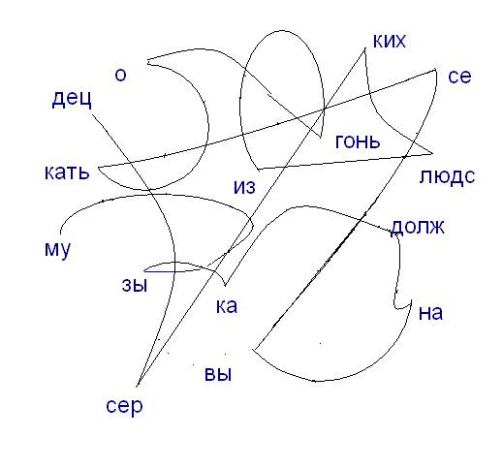

Слайд №11
«Музыка должна высекать огонь из людских сердец…»
Л.В.Бетховен

Слайд №12

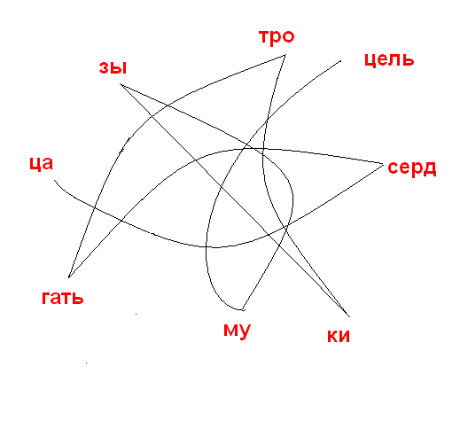

Слайд №13
«Цель музыки – трогать сердца»
И.С.Бах
У. - Вы согласны с этими высказываниями?(да)
Мы не раз убеждались в том, что музыка может влиять на человека, трогать наши сердца и влиять на настроение.
Слайд №14
Послушайте песню Ю.Чичкова «Наша школьная страна» , определите характер, к какому она типу относится – полифоническому или гомофонному.
Исполнение песни учителем.

Вопросы:
- К какому типу относится эта песня.
- Какой характер? (веселый, радостный)
Работа над песней. Исполнение классом и по одному.
Итак, подведем итоги.
- С какими типами мы с вами познакомились?
- Их отличия?
- Какой тип музыки преобладает у И.С.Баха? (полифония)
- Какой тип музыки преобладает у Л.В.Бетховена? (гомофония)
Наш урок подошел к концу, за работу на уроке получают оценки: …
Слайд №15
Спасибо за внимание.

Литература:
- Программа по музыке 1-8 классы: под руководством Кабалевского Д. Б.. - Москва, «Просвещение», 2007.
- Золина Л.В.. Уроки музыки с применением информационных технологий 1-8 классы. Методическое пособие с электронным приложением - М: Издательство «Глобус», 2009.
- Истомин С.В. Я познаю мир. Музыка: энциклопедия.- ООО « Издательство Астрель», 2002г.

4.Дмитриева Л.Г., Черноиваненко Н.М.. Методика музыкального воспитания в школе. – Москва, из-во «Акадения»,1997г.

